Manual de Uso

# Proceso

Los siguientes pasos están enfocados para computadores con sistema operativo Ubuntu (o distribuciones Linux basadas en Debian)

1. Abrir terminal de Linux
2. Ubicarse en la carpeta donde se encuentra el ejecutable LAB01_Barbosa_Osorio_Ortiz y el archivo prueba.java que se utilizará para el análisis

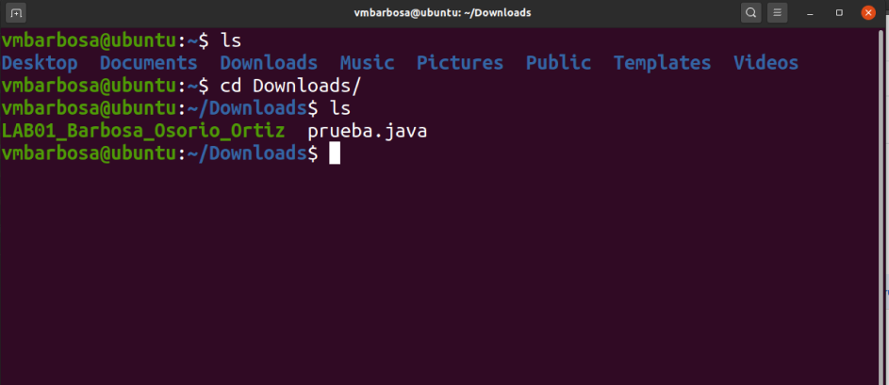

1. Correr el ejecutable con el comando “./ LAB01_Barbosa_Osorio_Ortiz”

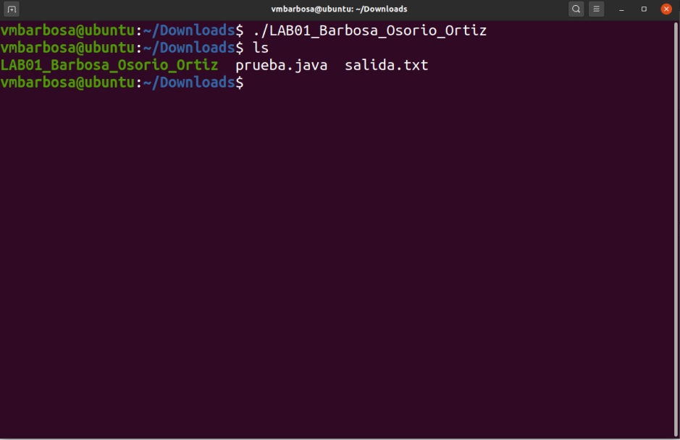

1. Ahora podemos observar al abrir el archivo “salida.txt” el resultado del analizador léxico. En el cual en un inicio se encuentra todos los componentes léxicos en un inicio y la tabla de identificadores únicos al final:

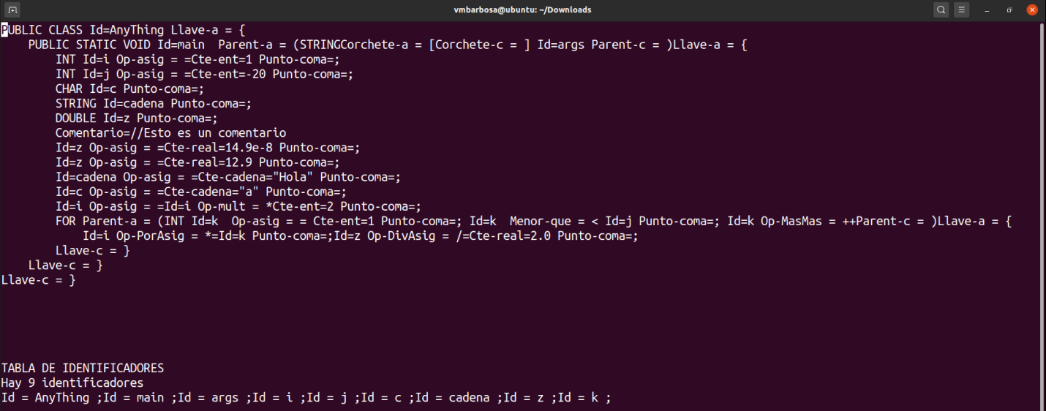

Si se presenta algún tipo de error estos se presentarán a medida que sean encontrados

